**BÀI 13: ẢNH HƯỞNG CỦA MÔI TRƯỜNG LÊN SỰ BIỂU HIỆN CỦA GEN**

**I. Mối quan hệ giữa gen và tính trạng:**

Gen (ADN) → mARN → Pôlipeptit → Prôtêin → Tính trạng.

**II. Sự tương tác giữa kiểu gen và môi trường:**

1. **Ví dụ 1:** **Thỏ Himalaya** có bộ lông ....*màu trắng muốt*..... trên toàn thân, ngoại trừ các đầu mút của

cơ thể như tai, bàn chân, đuôi và mõm có **lông màu đen..**

**\* Giải thích**:

-Những tế bào ở đầu mút cơ thể có ..*nhiệt độ thấp......→ ...gen hoạt động*.....→ tổng hợp được sắc tố mêlanin làm cho lông đen.

-Các tế bào ở vùng thân có *.....nhiệt độ cao..............→ ...gen ko hoạt động.*.....→ KHÔNG tổng hợp được mêlanin 🡪 *lông có màu trắng*.

🢧 **màu lông phụ thuộc ..........nhiệt độ mt.......**

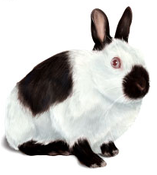

1. **Ví dụ 2:** Các **cây cẩm tú cầu** cùng 1 kiểu gen , trồng trong môi trường đất có độ pH khác nhau → cho màu hoa biểu hiện ở các dạng trung gian khác nhau giữa tím và đỏ.

🢧 **màu hoa** ...*phụ thuộc vào*..*độ pH đất*......

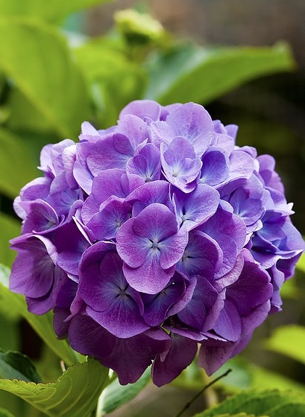

**3. Ví dụ 3:** - Ở trẻ em **bệnh phêninkêtô** **niệu** do một gen lặn nằm trên NST thường quy định → gây rối loạn chuyển hoá axit amin phêninalanin.

-Nếu không phát hiện và chữa trị kịp thời → bị thiểu năng trí tuệ và một loạt các rối loạn khác.

- Nếu phát hiện sớm và áp dụng chế độ ăn kiêng giảm bớt thức ăn có chứa pheninalanin → có thể phát triển bình thường.

🢧 **Bệnh phêninkêtô niệu**  **phụ thuộc vào .....*thức ăn*...**

* **Kết luận**: kiểu hình được tạo thành do sự tương tác giữa*.......kiểu gen và môi trường......*

**III. Mức phản ứng của kiểu gen:**

**1. Khái niệm:** Tập hợp các ...*kiểu hình...*của cùng ......*1 kiểu gen..............*tương ứng với các môi trường khác nhau gọi là mức phản ứng của kiểu gen.

- Tính trạng số lượng (năng suất, sản lượng trứng): **có mức phản ứng rộng**

- Tính trạng chất lượng (tỷ lệ protein trong sữa hay trong gạo.) : **có mức phản ứng hẹp**

**2. Cách xác định mức phản ứng của một kiểu gen: C**ần phải:

- ..*Tạo ra*... các cá thể sinh vật có cùng .......*1 kiểu gen*................(với cây sinh sản sinh dưỡng có thể xác định mức phản ứng bằng cách cắt các cành của cùng 1 cây)

- ...*Đem trồng*.... trong những điều kiện môi trường ......*khác nhau*......và theo dõi đặc điểm của chúng.

**3. Sự mềm dẻo kiểu hình:** (Thường biến).

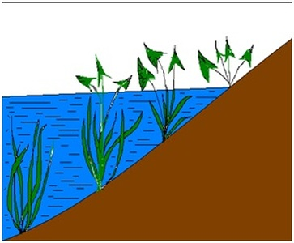

- Hiện tượng ...*1 kiểu gen*...có thể thay đổi ....*kiểu hình*.....trước những điều kiện môi trường khác nhau được gọi là sự mềm dẻo kiểu hình (thường biến).

- Sự mềm dẻo về kiểu hình giúp SV thích nghi với những thay đổi của môi trường.

- Mức độ mềm dẻo về kiểu hình phụ thuộc vào....*kiểu gen*.......

- Mỗi KG chỉ có thể điều chỉnh kiểu hình của mình trong 1 phạm vi nhất định.